Erfolgreiche Finanzierungsrunde für ein Generikum:
Beloren sammelt 700.000 Euro auf Companisto ein
Die Kopie sei nie so gut wie das Original, so die langläufige Meinung. Aber wie sieht es in der Medizin aus? Patienten kennen schon lange wirkungsgleiche Kopien von Medikamenten. Die sogenannten Generika machen mehr als 75 Prozent aller verordneten Medikamente in Deutschland aus. Der Markt dafür ist groß. Damit rechnen auch knapp 650 Investoren auf der Investment-Plattform Companisto.
Innerhalb von sechs Wochen konnte das Pharma-Unternehmen Degode auf der Investmentplattform Companisto für sein Medikament Beloren die erfolgreiche Finanzierungsrunde abschließen. 500.000 Euro waren das erklärte Ziel, 700.000 wurden am Ende auf Companisto eingesammelt.
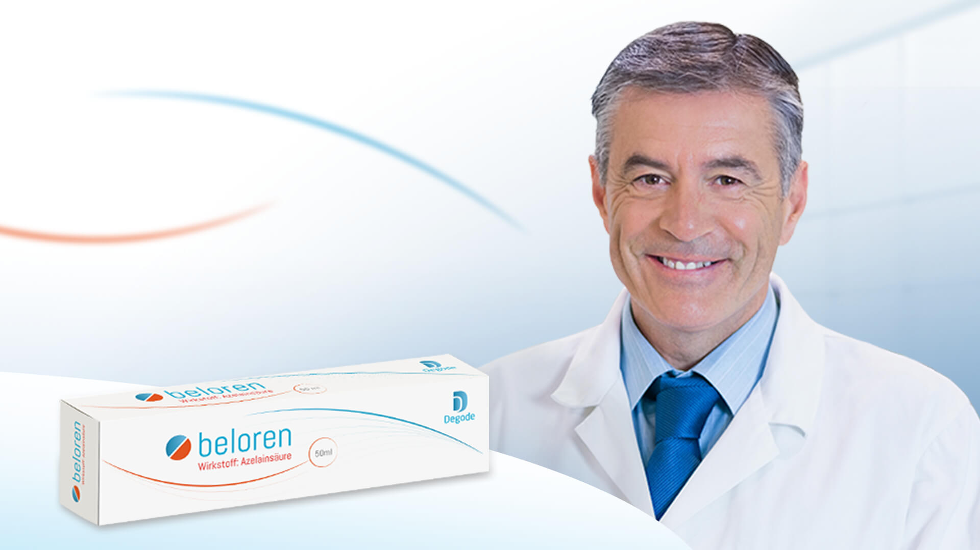

Ein Generikum mit Marktpotential
Beloren ist ein erstattungsfähiges und verschreibungspflichtiges Medikament, welches zur Behandlung von Akne und Rosacea eingesetzt wird. Es handelt sich um ein Generikum, eine wirkstoffgleiche Kopie eines Medikaments. Der Patentschutz des Originals Skinoren läuft Ende 2018 ab.
Dem Pharma-Unternehmen aus Straußberg ist es gelungen, seine Rezeptur so nah am Originalprodukt zu entwickeln, dass die EU-Behörden auf die üblichen langjährigen und kostenintensiven Studien verzichteten. Durch diese einmalige Situation wird Degode der erste Anbieter der generischen Version von Skinoren innerhalb der EU sein. Das Generikum kann dabei wesentlich kostengünstiger als das Original produzieren werden.
648 Investoren auf Companisto ließen sich davon überzeugen. Der Vertrieb von Beloren ist durch das große deutsche Pharmaunternehmen Aristo bereits mit Garantieabnahmen gesichert. Die Aussicht auf ein großes Marktpotential damit erkennbar. Der Vertriebsvertrag garantiert Degode ab Markteinführung in den ersten 5 Jahren für die 11 umsatzstärksten EU-Länder eine festgelegte Mindestabnahmemenge und damit einen Gesamtumsatz von mindestens 2,5 Millionen Euro.
Die Einreichung der Zulassung ist für den März 2019 geplant
Gegründet wurde das Unternehmen von Sven Schimansky-Wabra, der in der Pharmaindustrie bereits ein weiteres Generikum erfolgreich zur Zulassungsreife gebracht hat. Schimansky-Wabra: „Die Zusammenarbeit mit Companisto war zu jeder Zeit ergebnisorientiert und sehr transparent. Ich würde jederzeit wieder diesen Weg gehen. Es wurden durch die Finanzierung auf Companisto viele Kommunikationswege geöffnet, die ich vorher nicht gesehen habe.“
Mit Beloren ist für Schimansky-Wabra erst der Anfang gemacht. Er verfolgt den Plan, eine große dermatologische Plattform zu entwickeln. Der erfolgreiche Weg, den er jetzt mit zwei Produkten umgesetzt habe, würde sich schließlich auch für viele weitere Produkte anbieten. Einige passende Produktideen habe er schon in der Schublade.
Auch bei Companisto ist man zufrieden mit der Finanzierungsrunde. David Rhotert, einer der beiden Gründer und Geschäftsführer von Companisto: „Für uns ist die Finanzierung eines Generikums ein neues Segment. Nach unserem Wissensstand ist vorher noch niemand in Deutschland auf diesem Weg der gemeinschaftlichen Finanzierung an so ein Thema herangegangen. Als Innovationstreiber setzen wir da gerne Akzente. Die Zusammenarbeit mit Sven Schimansky-Wabra war von Anfang an ausgesprochen professionell, das macht viel aus. Es freut uns sehr, dass Beloren die Investoren auf Companisto überzeugen konnte und die Runde so schnell abschließen konnte.“

Über Companisto:
Companisto (www.companisto.com) ist die marktführende Investment-Plattform für Startups und Wachstumsunternehmen in der DACH-Region. Business Angels und Investoren beteiligen sich mit Wagniskapital gemeinsam an bahnbrechenden Innovationen, erfolgsversprechenden Unternehmungen und Ideen, die Geschichte schreiben. Sie investieren einen Betrag ihrer Wahl und erhalten dafür eine Beteiligung am Gewinn, wenn das Startup verkauft wird – die sogenannte Exit-Beteiligung. Aktuell sind über 90.000 Investoren bei Companisto registriert, die sich gemeinsam mit einem Finanzierungsvolumen in Höhe von knapp 55 Millionen Euro an mehr als 110 Finanzierungsrunden beteiligt haben. Gemessen an der Anzahl der veröffentlichten Finanzierungsrunden ist Companisto 2015, 2016 und 2017 der aktivste private Wagniskapitalgeber in Deutschland. In einer vielfältigen Gesellschaft übernimmt das Fintech damit Verantwortung für die Gründerkultur in Deutschland und Europa.

Über Degode:
Die Degode-Dermago Development GmbH hat ein patentgeschütztes verschreibungspflichtiges Medikament zur Behandlung von Akne und Rosacea nachentwickelt (Generika). Dieses bringt sie als erste Firma in der EU zusammen mit einer etablierten Pharmafirma zunächst in 10 europäischen Ländern auf den Markt.

Pressekontakt:
Roland Panter
Head of Communications
Companisto GmbH
Köpenicker Str. 154
10997 Berlin, Germany
roland.panter@companisto.com
www.companisto.com

